重庆市水利局
关于麻柳沱等9处专用水文站调整为国家一般
水文站准予行政许可的决定

渝北区、合川区、荣昌区、酉阳县、彭水县水利局：
你局向市水利局提出的麻柳沱等9处专用水文站调整为国家一般水文站的行政许可申请已收悉。2022年7月28日，我局依照《中华人民共和国水文条例》、《重庆市水文条例》、《水文站网管理办法》（水利部令第44号）等行政许可的有关规定，组织专家对你局报送的《渝北区麻柳沱专用水文站调整为国家一般水文站技术论证报告（送审稿）》等9个报告进行了评审。会后，编制单位根据专家评审意见进行了修改、补充和完善，提出了《渝北区麻柳沱专用水文站调整为国家一般水文站技术论证报告（报批稿）》（以下简称《论证报告》）等9个报告。经专家审查，现作出准予行政许可决定如下：
一、麻柳沱等9处专用水文站满足国家基本水文测站条件，符合为公用目的统一规划设立、能够为积累国家基础资料长期连续观测，具有良好区域代表站、测站基础设施设备符合建设标准，满足相关测验精度和技术要求。准予麻柳沱等9处专用水文站调整为国家一般水文站。
渝北区麻柳沱水文站于2016年5月建成并投入运行，位于渝北区石船镇麻柳村1社，东经106°52′46.45″、北纬29°48′14.62″，集水面积3590km²，距河口距离40.0km。为御临河流域代表站、水量分配控制站，属专用水文站。为水量分配、水资源管理、水生态、中小河流治理、流域开发利用等提供全面、准确、可靠的水文信息。
合川区香龙水文站于2015年12月建成并投入运行，位于合川区香龙镇黄桷村2社，东经106°35′46"，北纬30°14′27"，集水面积210km²，距河口9.5km。为代峨溪流域代表站、省界断面控制站，属专用水文站，为省界断面监测、水资源管理、水生态、中小河流治理、流域开发利用等提供全面、准确、可靠的水文信息。
合川区七间水文站于2015年12月建成并投入运行，位于合川区三庙镇七间场镇，东经106°7′12"，北纬30°14′24"，集水面积350.3km²，距河口9.2km。为南溪河流域代表站、省界断面控制站，属专用水文站，为省界断面监测、水资源管理、水生态、中小河流治理、流域开发利用等提供全面、准确、可靠的水文信息。
荣昌区清流水文站于2014年12月建成并投入运行，位于荣昌区清流镇龙井庙村2社，地理坐标东经105°19′29.38"，北纬29°35′54.31"，集水面积1148km²，距河口49km。为大清流河流域代表站、省界断面控制站，属专用水文站，为省界断面监测、水资源管理、水生态、中小河流治理、流域开发利用等提供全面、准确、可靠的水文信息。
荣昌区清江水文站于2014年12月建成并投入运行，位于荣昌区清江镇分水社区8社，经105°28′8"，北纬29°17′17"，集水面积1676km²，距河口67.6km。为濑溪河流域代表站、省界断面控制站，属专用水文站，为省界断面监测、水资源管理、水生态、中小河流治理、流域开发利用等提供全面、准确、可靠的水文信息。
荣昌区吴家水文站于2014年12月建成并投入运行，位于荣昌区吴家镇高峰村1社，东经105°22′47.74"，北纬29°36′45.59"，集水面积169km²，距河口3.2km。为观胜河代表站，属专用水文站，为水资源管理、水生态、中小河流治理、流域开发利用等提供全面、准确、可靠的水文信息。
酉阳县天台水文站于2015年5月建成并投入运行，位于酉阳县李溪镇官坝村10组，东经108°40′54.72″、北纬28°35′19.23″，测站集水面积约393km²，距河口51.4km。为甘龙河流域代表站、省界断面控制站，属专用水文站，为省界断面监测、水资源管理、水生态、中小河流治理、流域开发利用等提供全面、准确、可靠的水文信息。
酉阳县小河水文站于2015年5月建成并投入运行，位于酉阳县小河镇小河村1组，东经108°37′02.37″、北纬28°38′42.19″，测站集水面积约1811km²，距河口19.3km。为甘龙河流域控制站、省界断面控制站，属专用水文站，为省界断面监测、水资源管理、水生态、中小河流治理、流域开发利用等提供全面、准确、可靠的水文信息。
彭水县舟子沱水文站于2014年6月建成并投入运行，位于彭水县黄家镇漆红村四组长溪河（又名阿依河）上，东经108°04′54.34″，北纬29°06′22.38″，测站集水面积556km²，距河口25km。为长溪河流域代表站、省界断面控制站，属专用水文站，为省界断面监测、水资源管理、水生态、中小河流治理、流域开发利用等提供全面、准确、可靠的水文信息。
二、调整后，麻柳沱等9处水文站纳入国家基本水文站网一般水文测站管理，为三类精度水文站，测站任务不变。
三、调整后的测站基础信息应录入全国水文站网管理系统，并报水利部备案。
四、加强水文测站管理，按规范要求长期连续收集历史资料，充分发挥国家基本水文站的功能和作用，更好地支撑经济社会发展。

附件：1、荣昌区清流专用水文站调整为国家一般水文站技术论证报告专家评审意见
2、荣昌区清江专用水文站调整为国家一般水文站技术论证报告专家评审意见
3、荣昌区吴家专用水文站调整为国家一般水文站技术论证报告专家评审意见
4、合川区七间专用水文站调整为国家一般水文站技术论证报告专家评审意见
5、合川区香龙专用水文站调整为国家一般水文站技术论证报告专家评审意见
6、渝北区麻柳沱专用水文站调整为国家一般水文站技术论证报告专家评审意见
7、彭水县舟子沱专用水文站调整为国家一般水文站技术论证报告专家评审意见
8、酉阳县天台专用水文站调整为国家一般水文站技术论证报告专家评审意见
9、酉阳县小河专用水文站调整为国家一般水文站技术论证报告专家评审意见

重庆市水利局
2022年9月30日

附件1
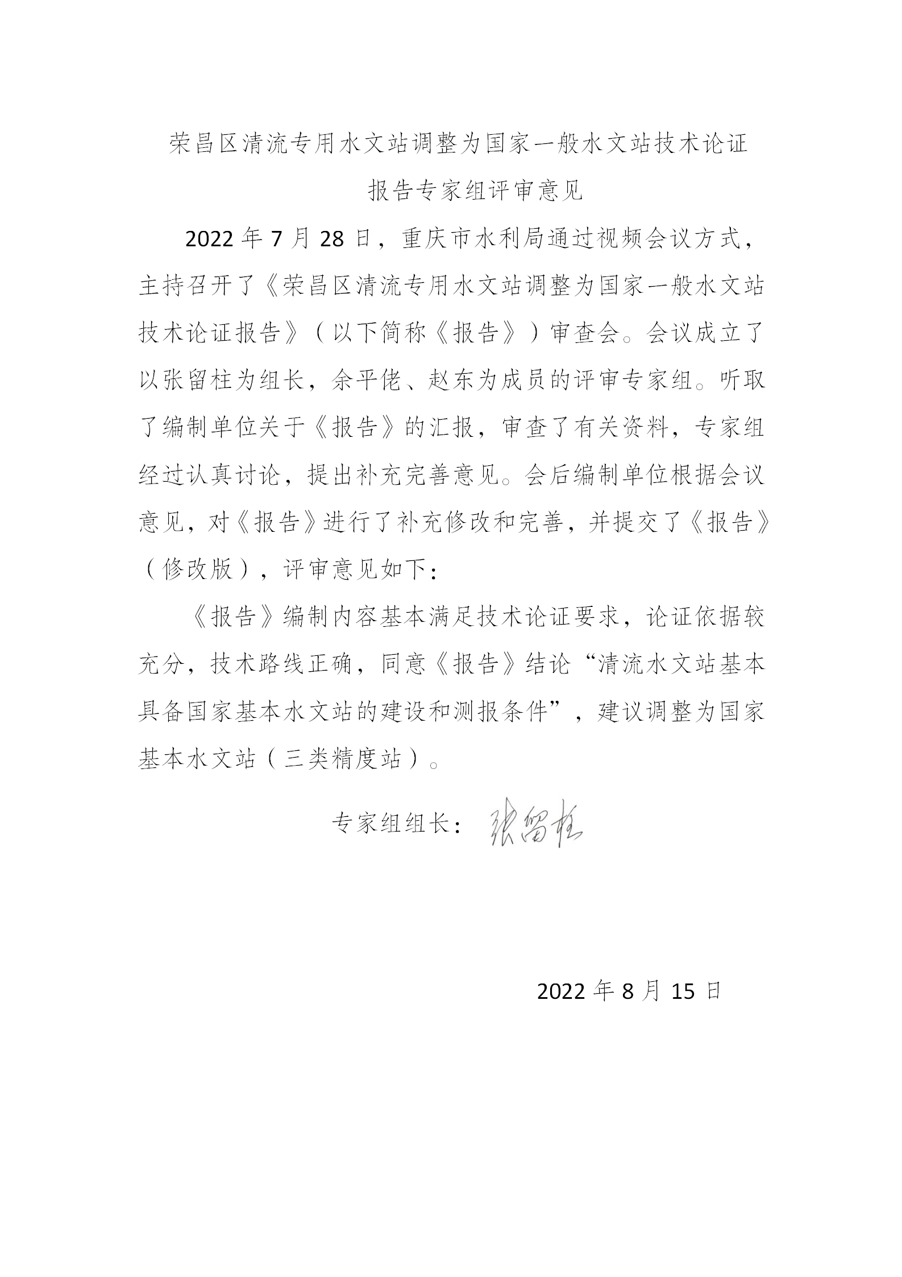

附件2
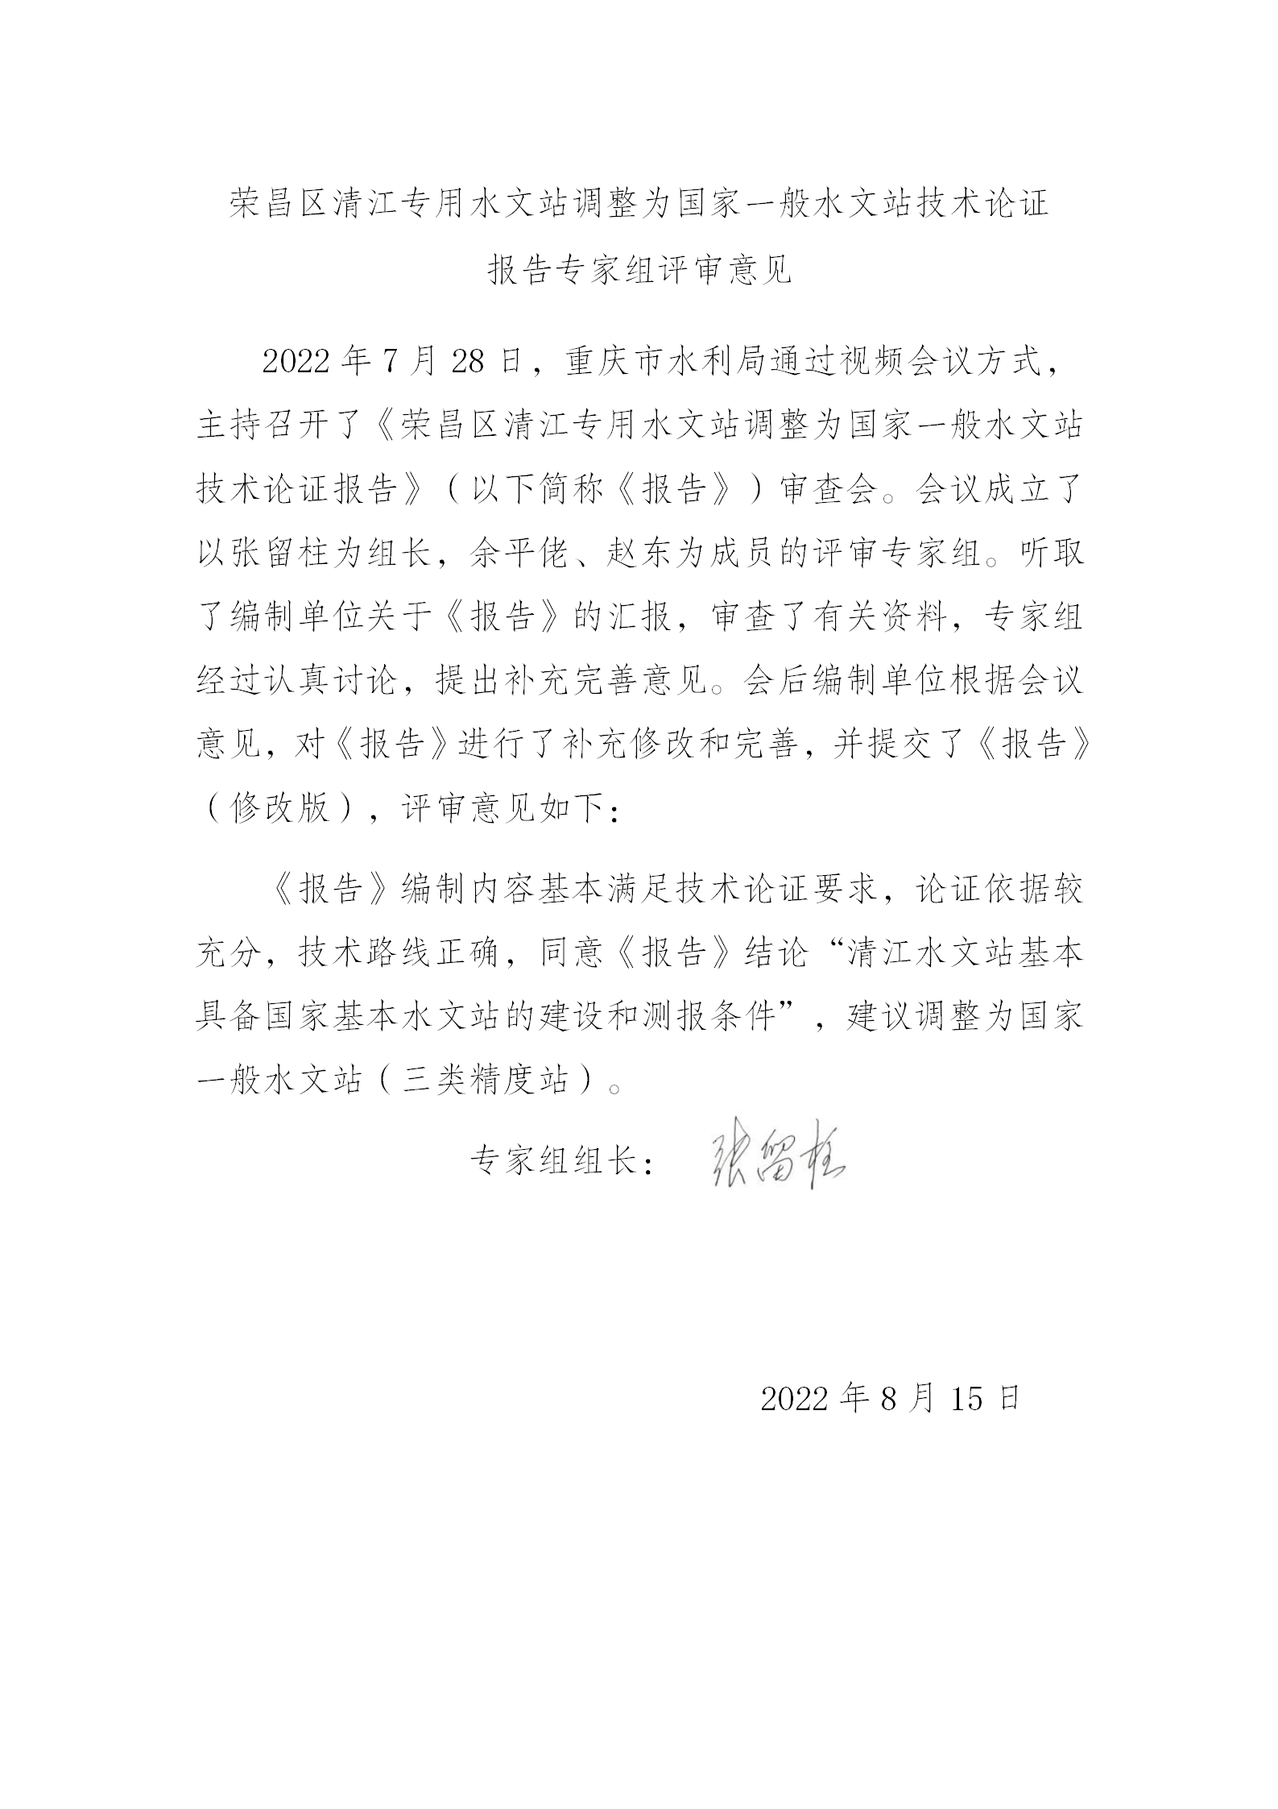
附件3 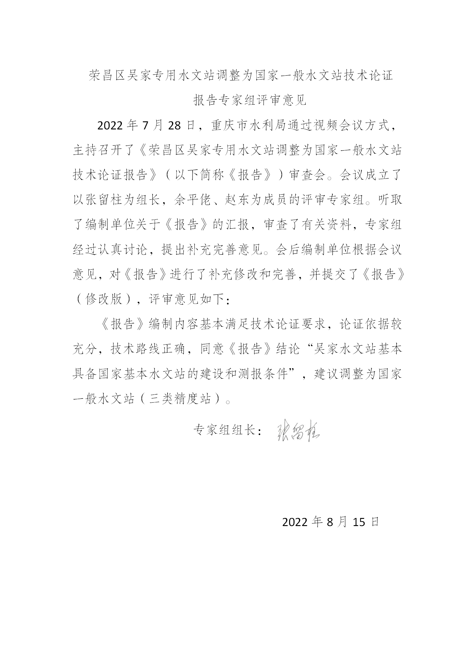
附件4 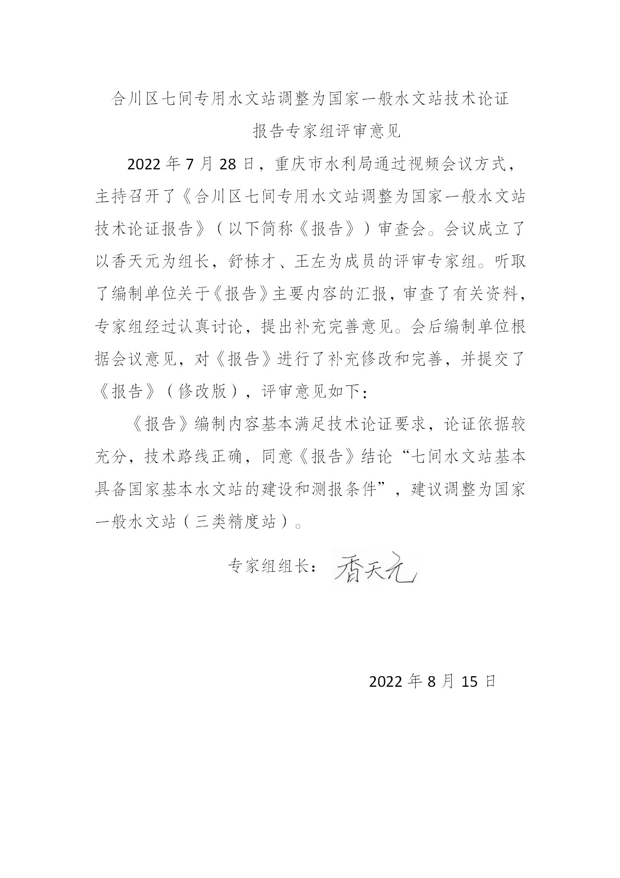
附件5
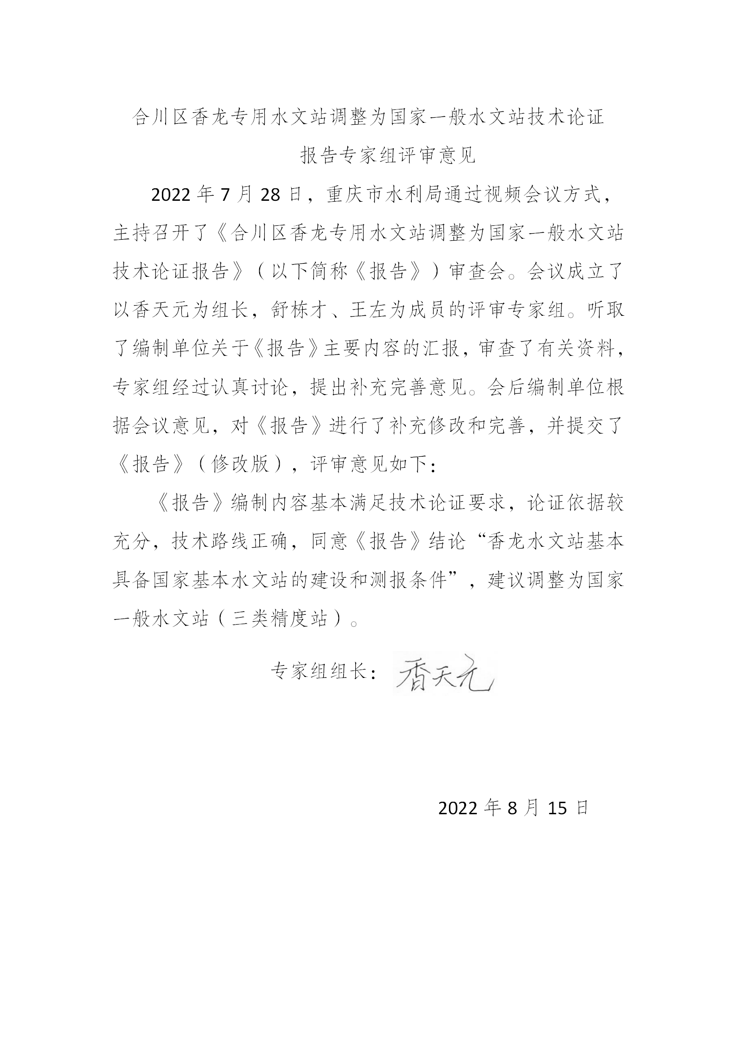
附件6 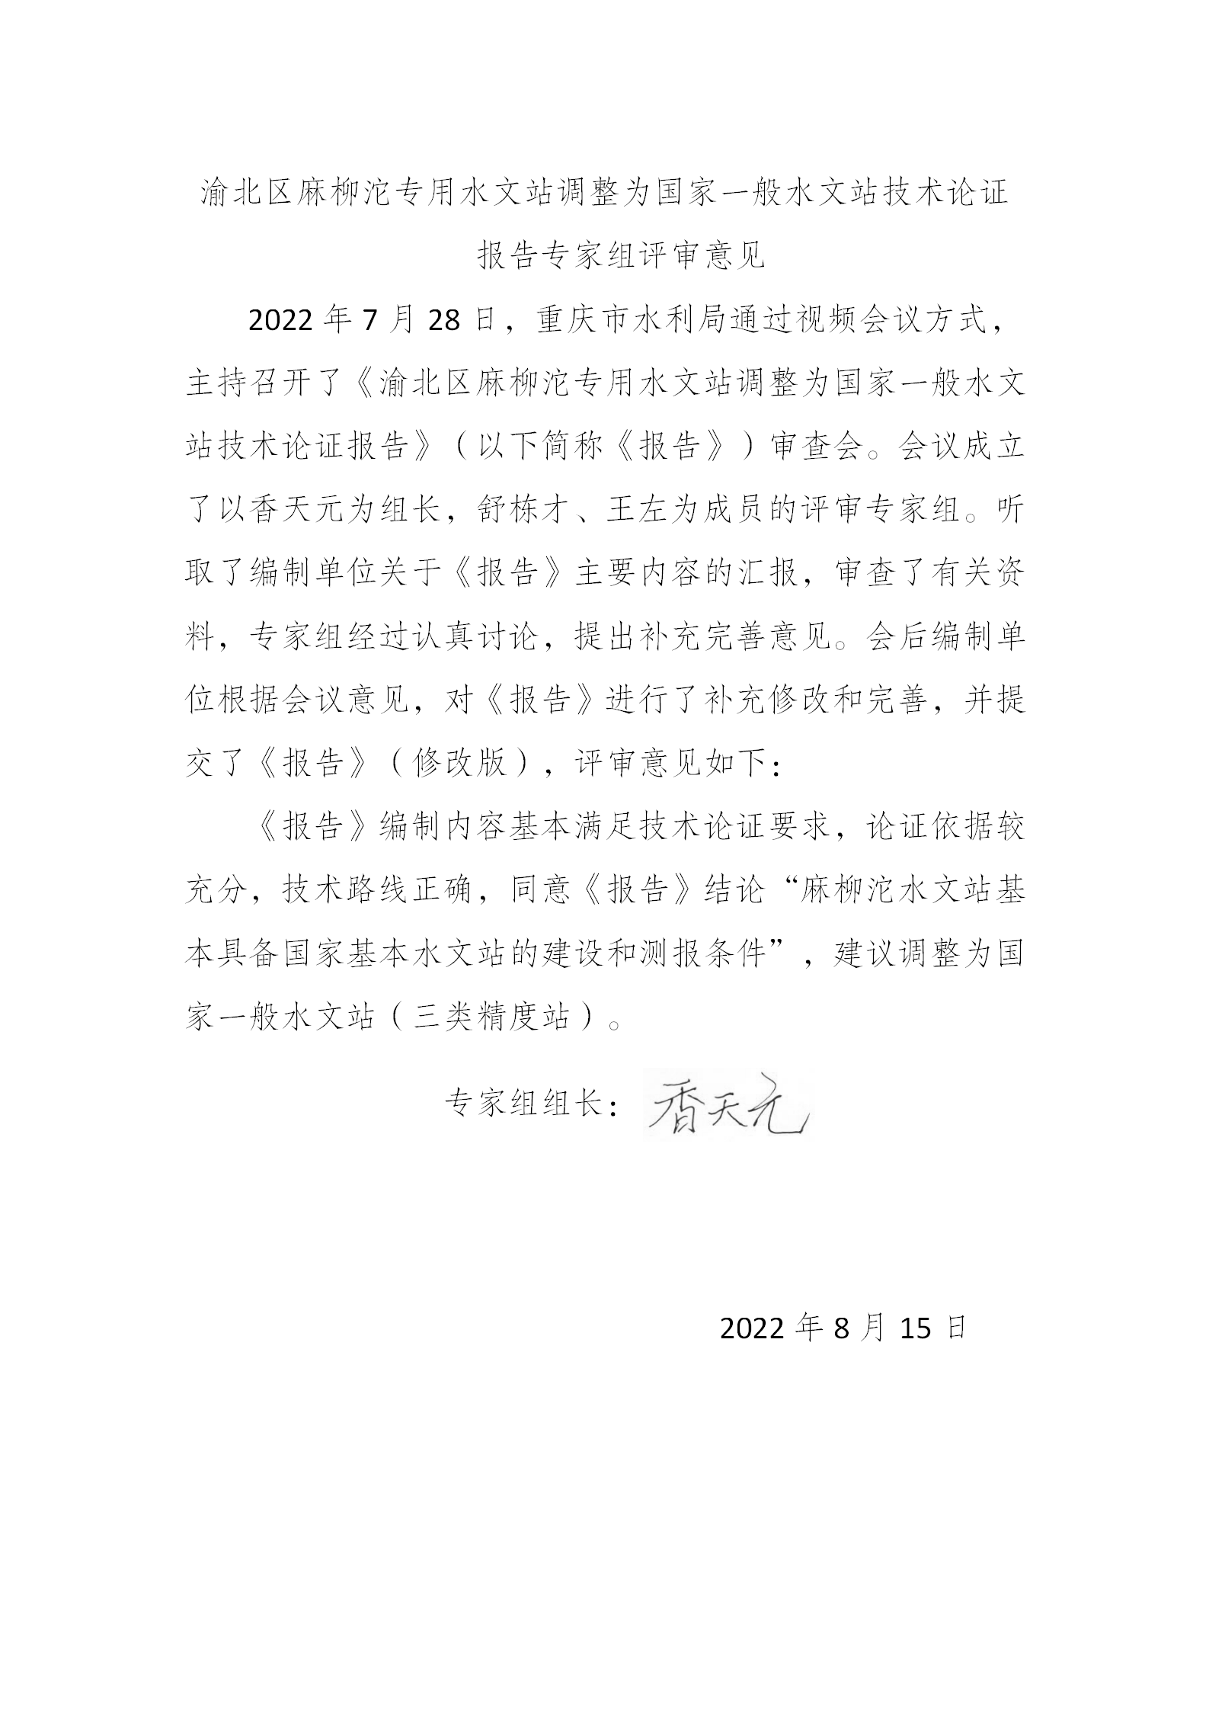
附件7
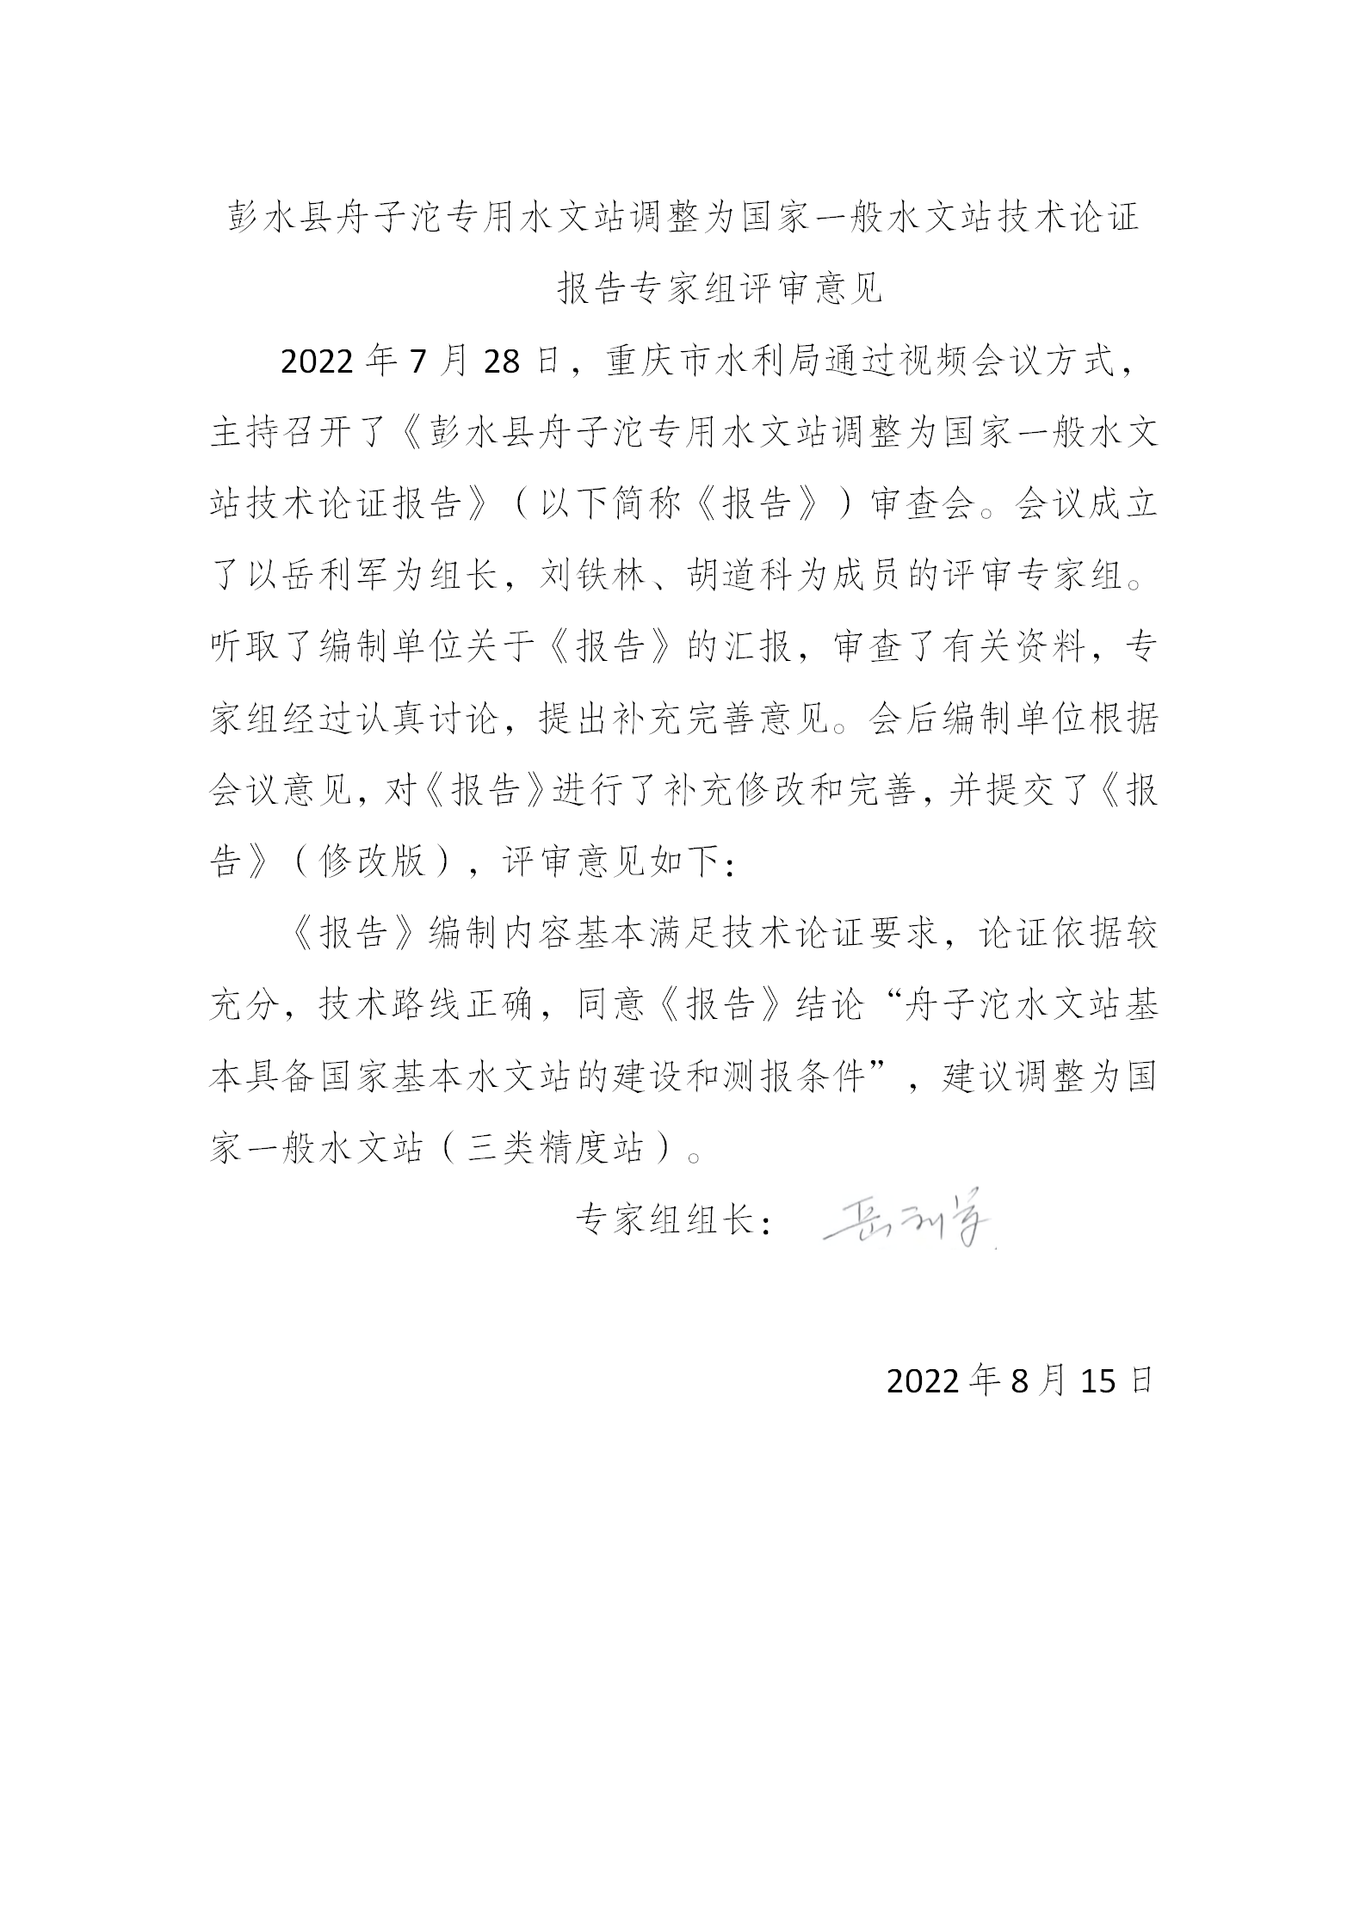
附件8
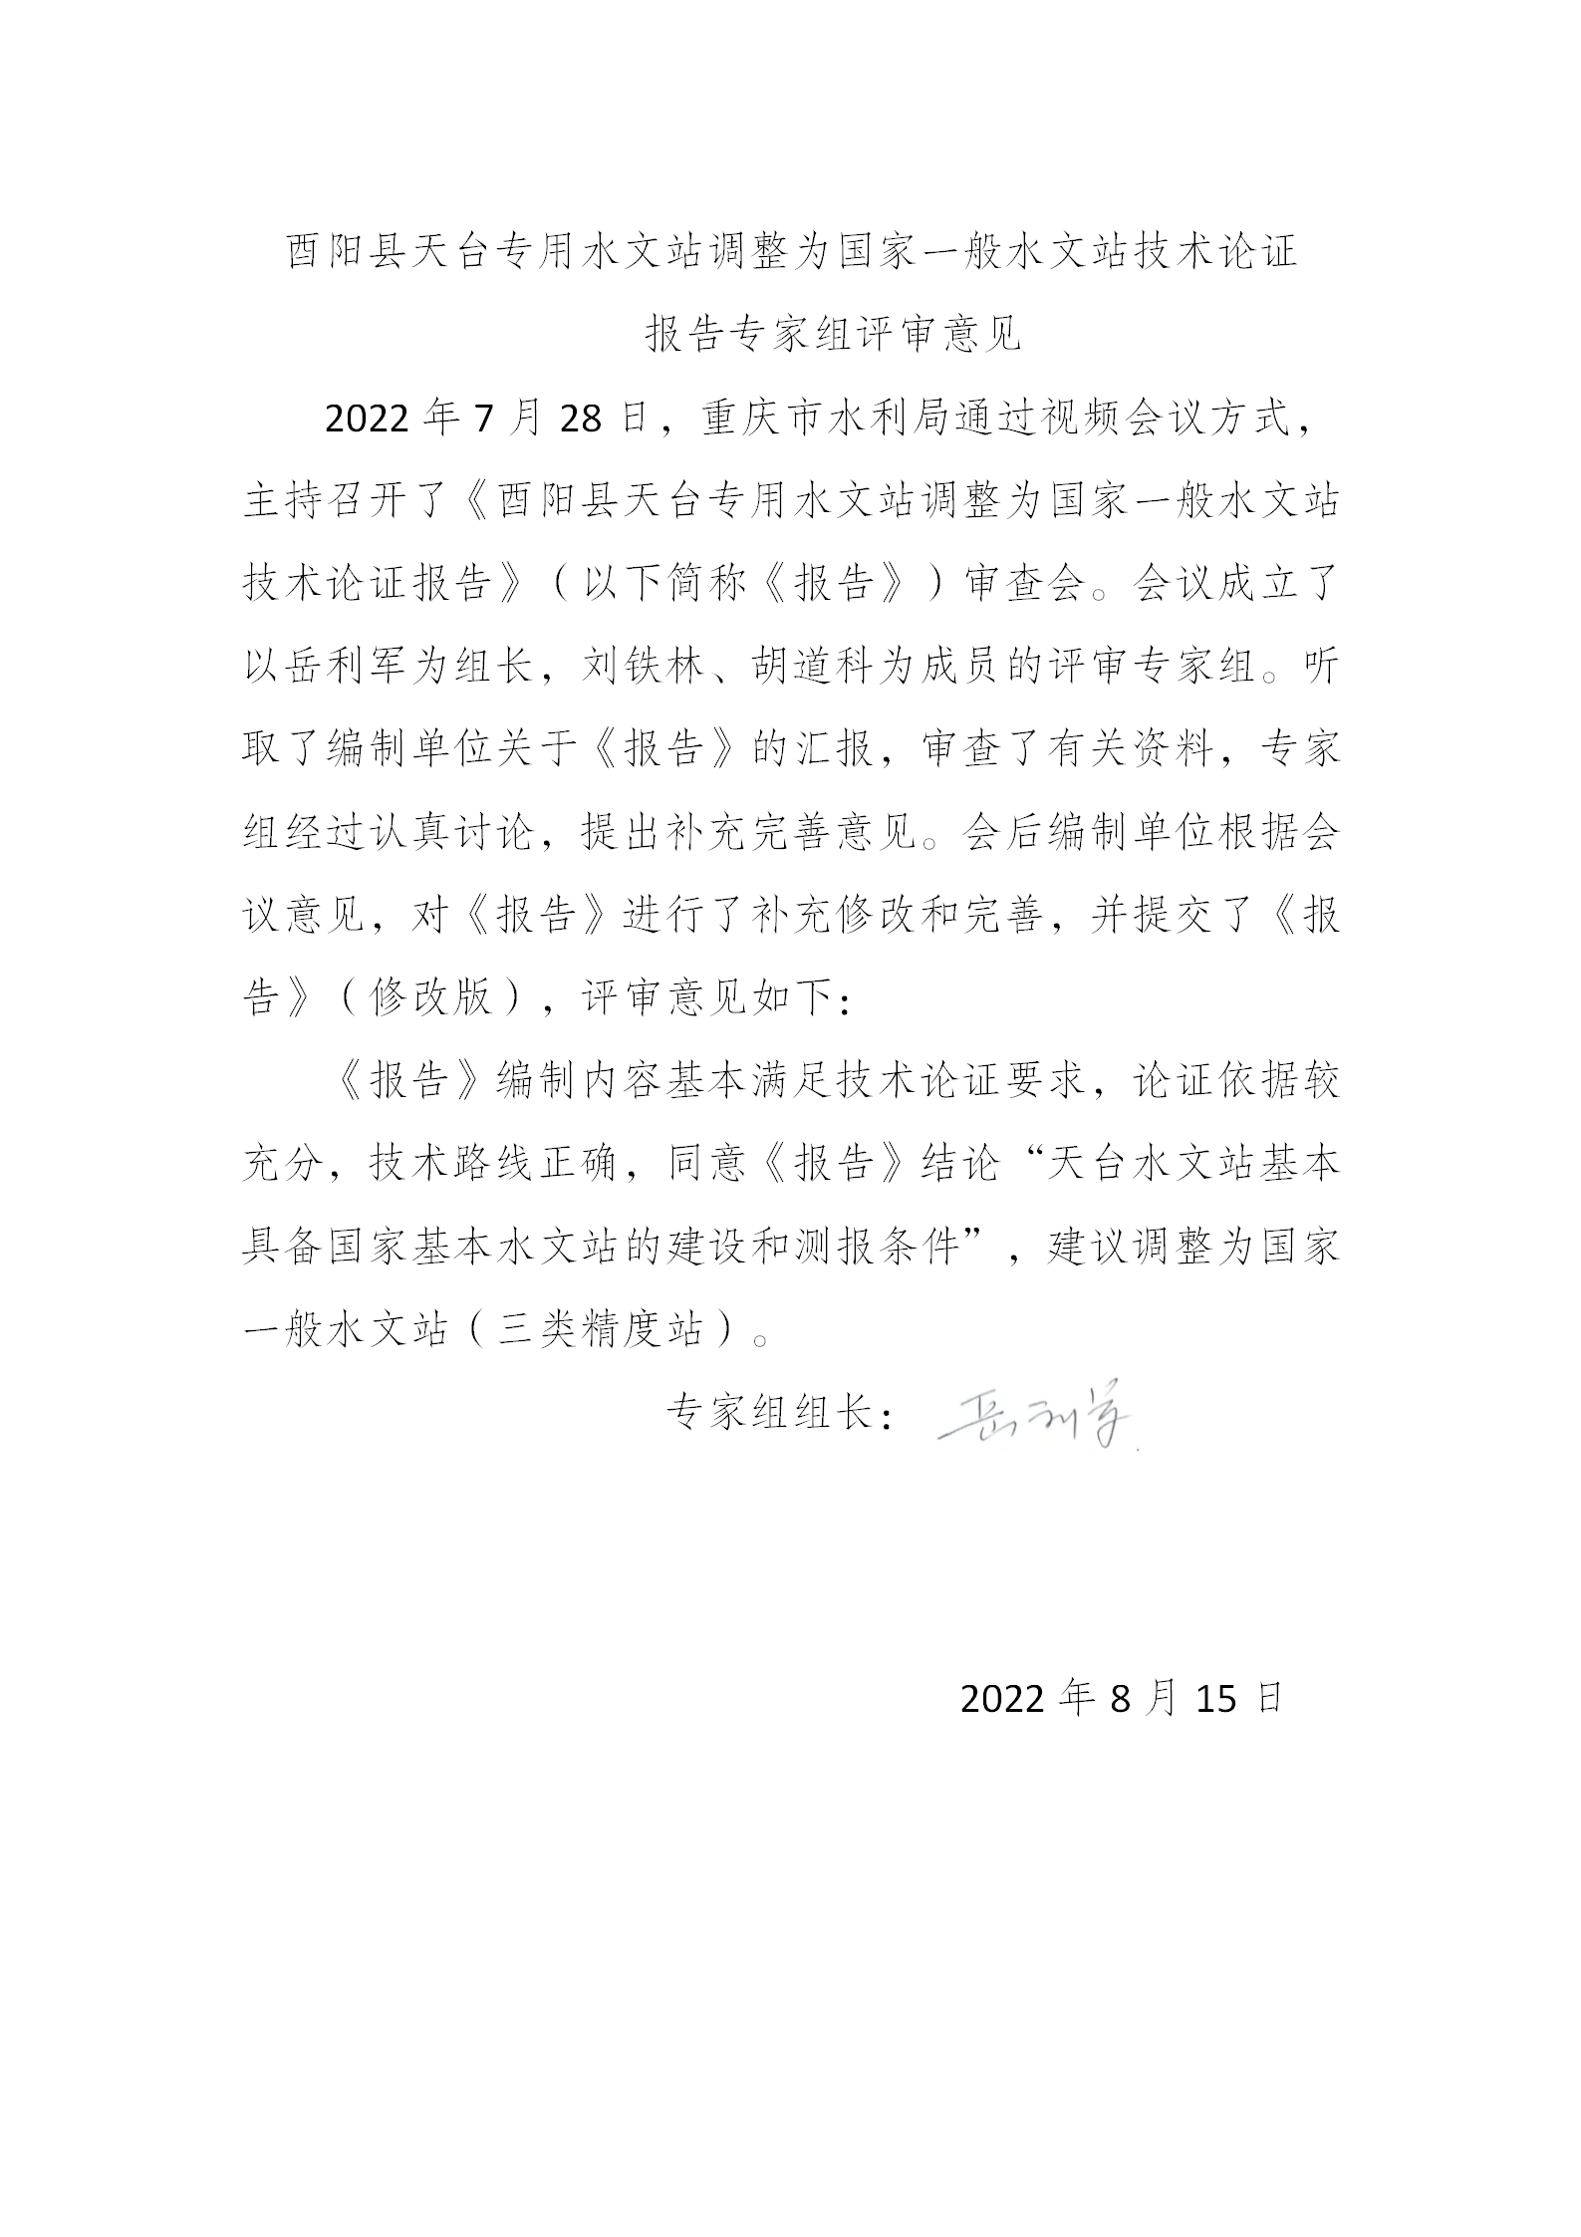
附件9
